Завдання №2
1.Перша помилка в пункті меню
Опис: Помилка в пункті меню –“Edjt”
Відтворення:
Запуск ListBoxer.exe
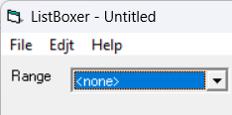
Правильно “Edit”
Помилка: “Edjt”

2. Друга помилка некоректний вибір фільтру результатів
Опис: число 300 входить у два діапазони
1.запуск програми
2.встановлення цифрового режиму
3.перегляд фільтра з меню що випадає

Помилка два числа 300: <0-100><101-200><201-300><300-9999>

3. Третя помилка число 10000 входить в діапазон чисел менших за нього
Опис: число 10000 входить діапазон чисел менший за нього
1.запуск програми
2.встановлення цифрового режиму
3.перегляд фільтра з меню що випадає
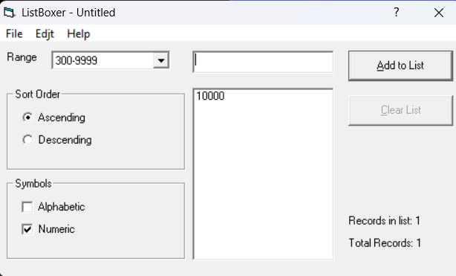
Правильно: повідомлення про помилку
Помилка: число саме додається

4. Четверта помилка введення пустих рядків
Опис: введення пустих рядків
1.натиск на додавання Add to List коли пусте поле введення

Правильно: помилка неможливе введення
Помилка: пустий рядок додається

5. П’ята помилка неправильний номер версії у вікні про програму
Опис: Номер версії у вікні про програму не збігається з номером версії Exe-файлу свойства
- Запуск ListBoxer.exe
- Довідка про ListBoxer
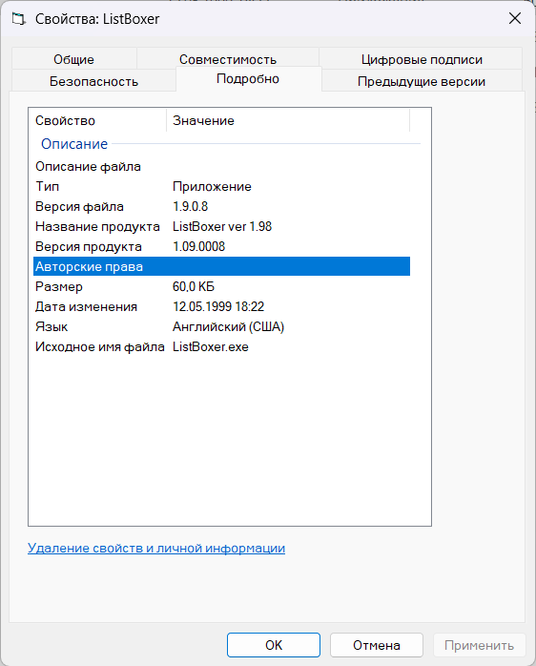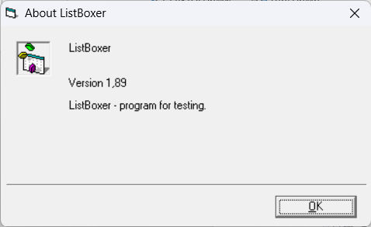
Правильно: 1,98
Помилка: 1,89
6. Шоста помилка не працюють пункти під меню Edjt
Опис: при виділенні тексту команди під Edjt не активні
1.виділення рядка
2.натиск на меню Edjt
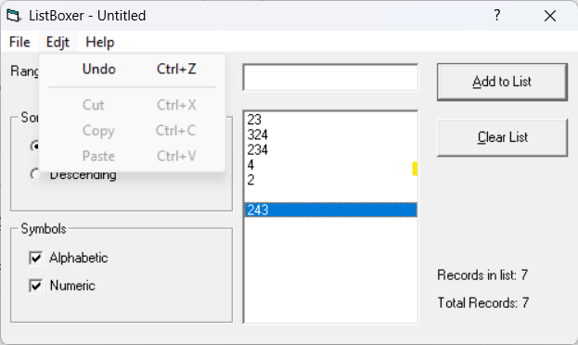
Правильно: Елементи під меню Edjt активні
Помилка: Елементи під меню Edjt не активні

7. Сьома помилка не працюють гарячі клавіші
Опис: не працюють гарячі клавіші на клавіатурі
- Виділення рядка
- Клавіші CTRL+C, CTRL+V не працюють
Правильно: гарячі клавіші під час виділення рядка мають працювати

8. Восьма помилка неправильне сортування числових рядків за спаданням
Опис: числа сортуються за спаданням як рядки
- Введення чисел 1, 98, 6, 3, 2
- Сортування за спаданням

Помилка: числа не посортувалися
9. Дев’ята помилка після сортування чисел за спаданням два останніх рядки міняються місцями
Опис: числа сортуються за спаданням як рядки
- Введення чисел 1, 98, 6, 3, 2
- Сортування за спаданням
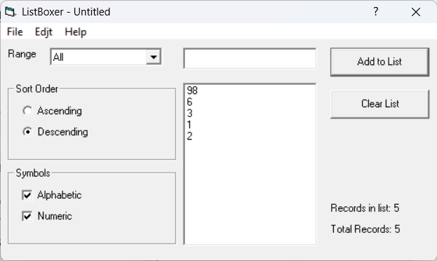

10. Десята помилка закриття програми без запитання зберегти
1. написати щось в рядок
2. закрити додаток
Помилка: немає запитання про закриття додатка

